Risicoanalyse van een werkpost in een school in het kader van lerarenopleiding
Voor stagiairs uit het hoger en volwassenenonderwijs

Model A (algemene vakken)
Afdelingen: lerarenopleiding in het kleuteronderwijs, lager onderwijs, secundair onderwijs en buitengewoon onderwijs voor algemene vakken incl. lichamelijke opvoeding

Schooljaar: 2020 - 2021

Algemene gegevens van de stageplaats
De stagegever:  Adres: | Vertegenwoordigd door:  Functie:  Tel.:  E-mail:

- Periode/totaal aantal uren: zie stageovereenkomst

- Aard van het onderwijs waar de stage verloopt:

ASO | BSO | BUSO | BUBaO
TSO | DBSO | BaO | KSO

- Stage in: algemene vakken sport en L.O.

- Stagiair werkt altijd onder begeleiding: nee soms meestal ja:

- Veelvuldig tillen van leerlingen: nee ja
- Agressie en geweld nee ja

- Uitvoeren van experimenten (stof, gassen, dampen):
nee ja welke?
      - Chemische agentia:
      - Fysische agentia:

- Blootstelling aan biologische agentia (besmettingsgevaar):
nee ja welke?

- Activiteiten verbonden aan voedingswaren:
nee ja welke :

- Onthaal, EHBO, preventie en bescherming

Onthaal, EHBO, preventie en bescherming
Info noodprocedures, EHBO e.d. worden bij het onthaal gegeven nee ja
EHBO-post op de werkplaats nee ja
Naam preventieadviseur :
Tel: E-mail:
Externe dienst voor bescherming en preventie op het werk van de stagegever-werkgever:
IDEWE Tel: 03 218 83 83
E-mail:
Naam arbeidsgeneesheer: DR. D. Giuliani
Vertrouwenspersoon stagegever-werkgever:
Naam: Tel:
E-mail:

- Medische aspecten: zie bijlage

Naam en handtekening stagegever

.....................................................

.....................................................

Datum: ..................................................

Verklaring van de arbeidsgeneesheer

Deze beoordeling is geldig voor alle stages die plaats hebben in het opgegeven schooljaar (en opgegeven afdeling en opgegeven vakken).

School:

Afdeling (eventueel):

Vakken (eventueel): LO - BaO

Type onderwijs:

Schooljaar: 2019 - 2020

Medische aspecten voor de stages
Inenting-test: tetanus hepatitis B tuberculose andere:
Bijzondere maatregelen in geval van zwangerschap: nee ja
Confer moederschapsbeschermingsbeleid school
Passende gezondheidsbeoordeling:
Niet vereist
Vereist omwille van:

EDPBW:

IDEWE

Naam en handtekening arbeidsgeneesheer

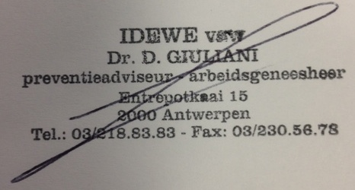
Datum: 08/09/2020

